

Ejemplo en visual studio code

Sistemas Embebidos
Salazar jaime Lizbeth Anahi
8J

1-Se descargo PlatformIO IDE.
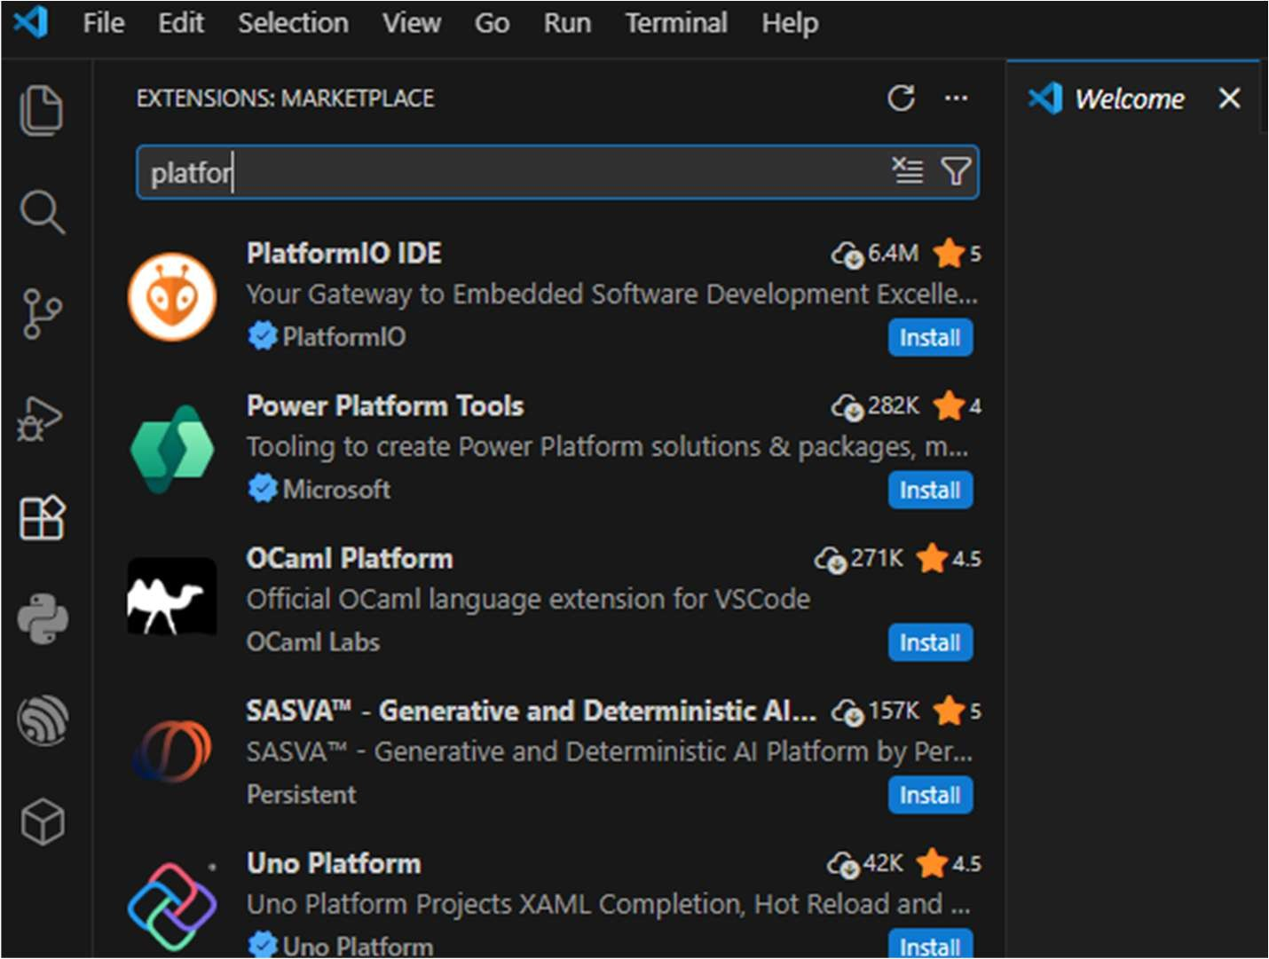

Paso 3: aparece este icono,clic ahi
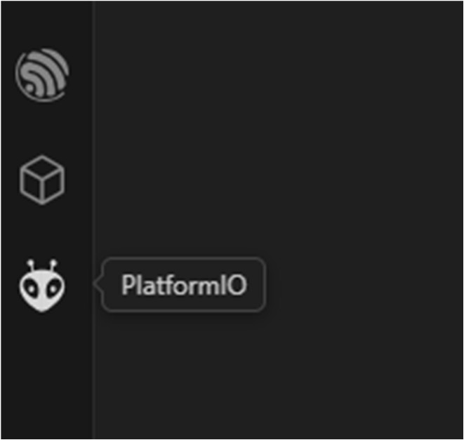

- Se creara el proyecto

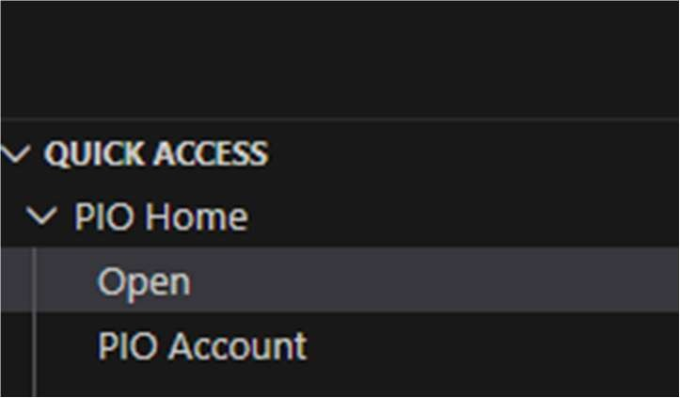
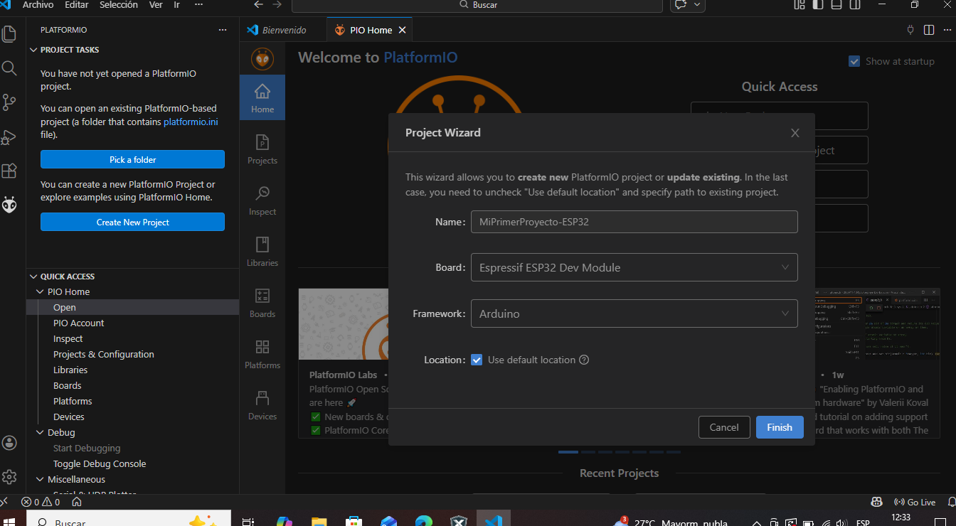

Se llenaron los campos del proyecto y se asigna el nombre MiPrimerProyecto_ESP32

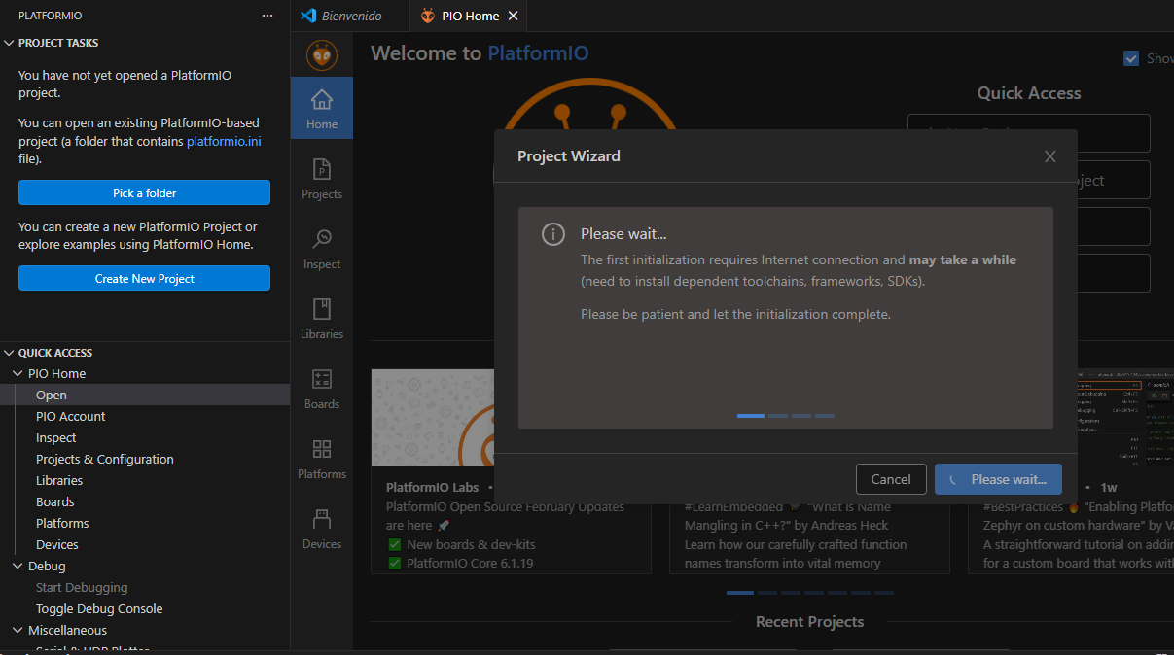

Comienza a cargar entre ellas librerías

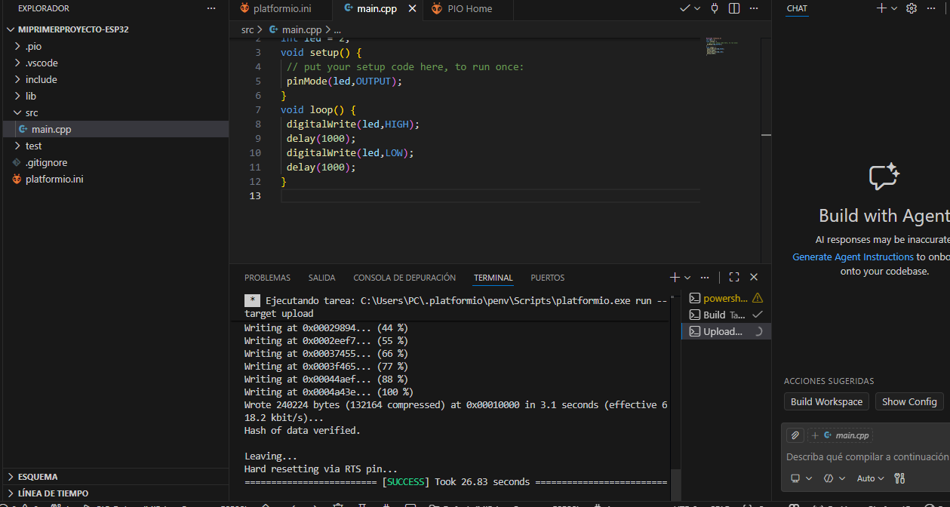

Clic en la palomita para seguir a subir

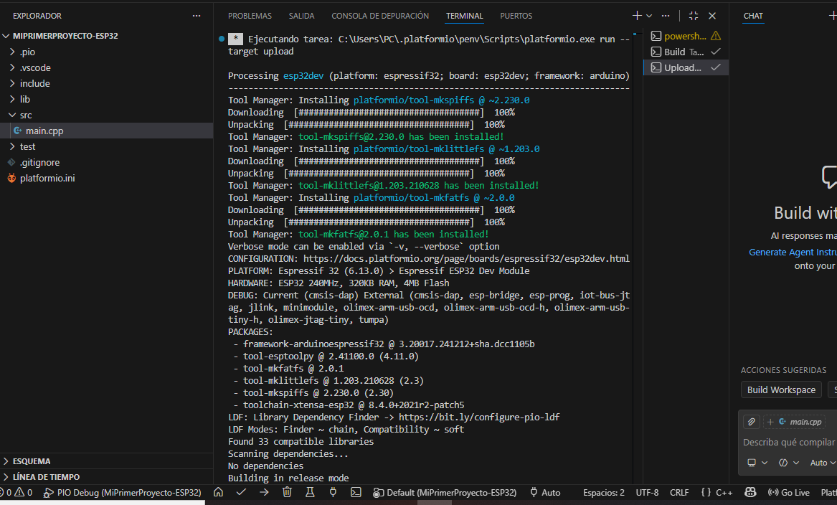

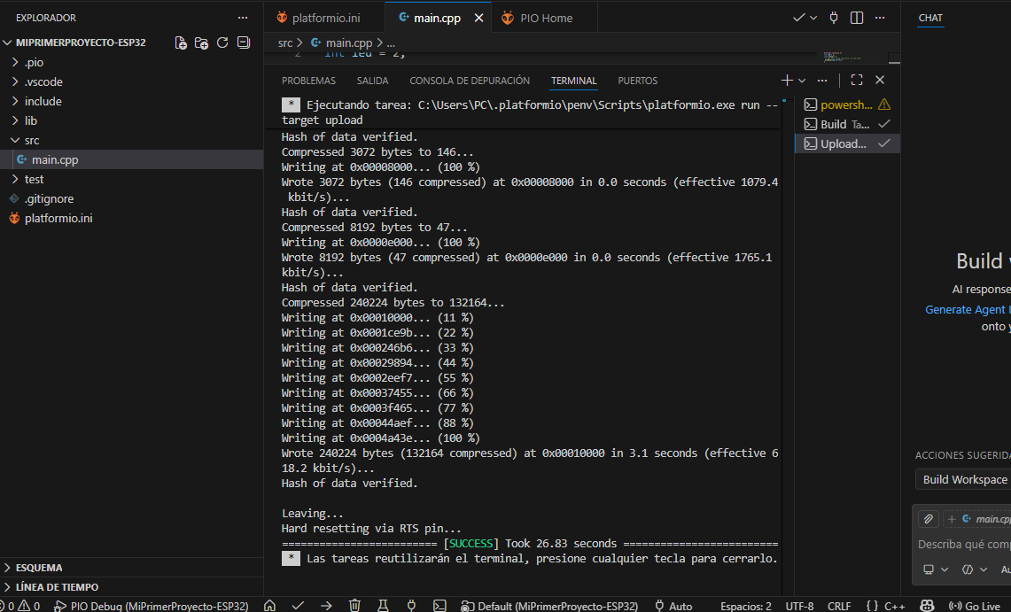

Se dio clic en la palomita y termina su ejecución correctamente

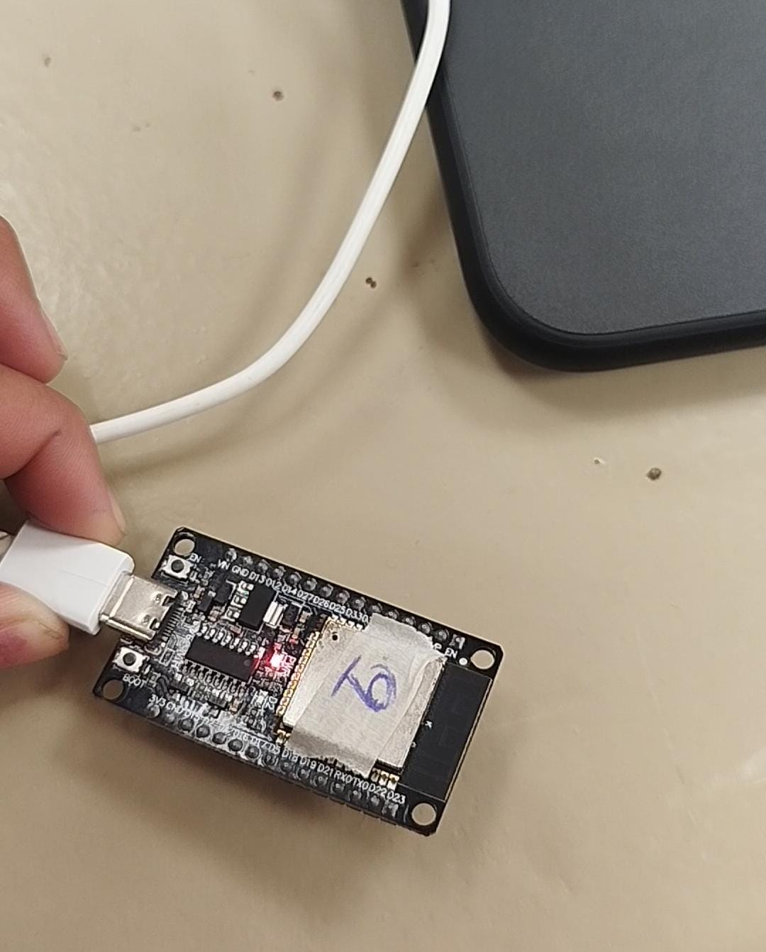

Evidencias

CODIGO
#include <Arduino.h>
int led = 2;
void setup() {
// put your setup code here, to run once:
pinMode(led,OUTPUT);
}
void loop() {
digitalWrite(led,HIGH);
delay(1000);
digitalWrite(led,LOW);
delay(1000);
}

